3 Охрана труда и окружающей среды

3.1 Введение
Настоящий раздел посвящён вопросам охраны труда и обеспечения безопасности при выполнении дипломного проекта, включающего разработку и эксплуатацию полунатурного стенда для моделирования движения беспилотного летательного аппарата (БПЛА). Основная идея работы заключается в создании аппаратно-программного комплекса, обеспечивающего визуализацию поведения квадрокоптера в виртуальной среде на основе данных, поступающих с реального стенда, что позволяет проводить исследование систем управления и отработку алгоритмов без необходимости проведения полевых испытаний.
В рамках реализации проекта все работы выполняются в лабораторном помещении площадью 19,44 $м^{2}$, в котором расположено рабочее место инженера-программиста и установлен полунатурный стенд. Лаборатория оснащена двумя окнами шириной 111 см, обеспечивающими естественное освещение и вентиляцию, а также одной потолочной лампой для искусственного освещения. В помещении имеется рабочий стол, персональный компьютер и оборудование стенда. Планировка помещения представлена на рисунке 3.1.

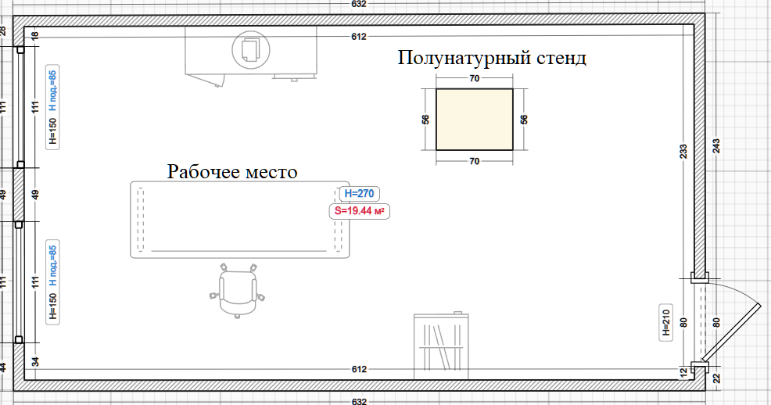
Рисунок 3.1 – Схема рабочего помещения
Полунатурный стенд, установленный в лаборатории, представляет собой механическую установку с тремя степенями свободы, имитирующую движения квадрокоп по углам тангажа, крена и курса. В состав стенда входят электроприводы, контроллер, блок питания, а также датчики ориентации. Отказ элементов стенда, особенно при вращении, может привести к травмам или повреждению оборудования, что требует соблюдения норм электробезопасности, ограничения зоны вращения подвижных частей и применения защитных кожухов и ограждений. Инженер-программист перед началом работы обязан пройти вводный инструктаж по технике безопасности и раз в полгода проходить повторные инструктажи. Конструкция стенда показана на рисунке 3.2.
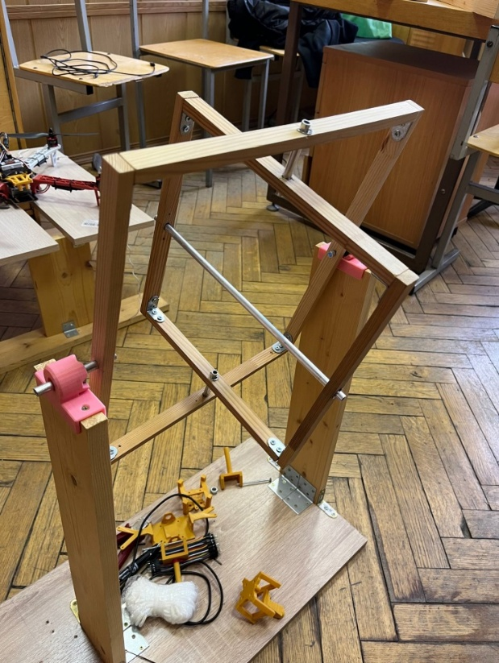
Рисунок 3.2 – Полунатурный стенд

3.2 Анализ условий труда
Оценка проводится в соответствии с Приказом Минтруда России от 21.11.2023 №817н [1], а также с использованием положений и норм:
- СанПиН 1.2.3685-21 «Гигиенические нормативы и требования к обеспечению безопасности труда» [2];
- СП 2.2.3670-20 «Санитарно-эпидемиологические требования к условиям труда» [3];
- СП 52.13330.2016 «Естественное и искусственное освещение» [4];
- ГОСТ 12.1.005-88 «ССБТ. Общие санитарно-гигиенические требования к воздуху рабочей зоны» [5];
- ГОСТ 12.0.003-2015 «Система стандартов безопасности труда. Опасные и вредные производственные факторы. Классификация» [6].
Безопасность труда является неотъемлемой составляющей любого инженерного и технологического процесса, особенно при проведении работ в лабораторной среде, где осуществляется сборка, наладка и испытание экспериментальных установок. В ходе создания полунатурного стенда для исследования динамики квадрокоптера, включающего операции по подготовке компонентов, монтажу электронных элементов, их пайке, подключению источников питания и проведению тестовых экспериментов, могут возникать определённые вредные и опасные производственные факторы. Их воздействие способно отрицательно сказываться на состоянии здоровья исполнителя, вызывать переутомление, профессиональные заболевания или травмы при нарушении правил безопасности.
Определение и оценка таких факторов выполняется в соответствии с требованиями ГОСТ 12.0.003-2015 «Система стандартов безопасности труда. Опасные и вредные производственные факторы. Классификация» [6]. Указанный стандарт регламентирует классификацию факторов по характеру их действия: физические, химические, биологические и психофизиологические, и подчёркивает необходимость их своевременного выявления для последующего анализа и разработки мер защиты.
Согласно СанПиН 1.2.3685-21 «Гигиенические нормативы и требования к обеспечению безопасности труда» [2], выполняемые в рамках дипломного проекта операции относятся к категории Iб, то есть к лёгким работам, требующим незначительного физического напряжения и выполняемым преимущественно в сидячем положении. К данной категории относятся сборка и настройка электронных компонентов, пайка, тестирование и калибровка датчиков.
Таблица 3.1 – Классификация категорий работ по уровню энерготрат
Категория работ | Энерготраты, ккал/ч | Характер работ (примеры)
Iа | до 139 | Сидячие работы, не требующие физического усилия (офис, анализ данных)
Iб | 140–174 | Лёгкие работы с незначительным физическим напряжением (пайка, сборка схем, настройка приборов)
IIа | 175–232 | Работы средней тяжести, включающие ходьбу и перенос мелких предметов (до 1 кг)
IIб | 233–290 | Работы средней тяжести с большей нагрузкой (перенос деталей до 10 кг)
III | свыше 290 | Тяжёлые работы, требующие значительных усилий (перенос тяжёлых грузов, физический труд)

Для категории Iб общий класс условий труда оценивается как допустимый (класс 2), поскольку физические нагрузки минимальны, а воздействие вредных факторов имеет эпизодический характер. Биологические факторы в лабораторной деятельности отсутствуют.
Согласно требованиям СП 2.2.3670-20 «Санитарно-эпидемиологические требования к условиям труда» [3], производственные помещения, в которых выполняются работы категории Iа–Iб, должны удовлетворять следующим нормам:
- объём помещения на одного работника – не менее 15$м^{3}$ при лёгких видах труда (Iа–Iб),
- площадь помещения – не менее 4,5 м² на одного человека,
- полы должны быть выполнены из материалов, устойчивых к воздействию химически активных веществ (флюс, припой и др.),
- входные зоны должны быть оборудованы приспособлениями для очистки обуви,
- системы вентиляции – обеспечивать удаление вредных веществ и предотвращать поступление холодного воздуха снаружи.
В лабораторном помещении, где осуществляется сборка и отладка стенда, указанные требования соблюдены: объём помещения составляет около 30 $м^{3}$ на одного работника, площадь – порядка 10 $м^{2}$; поверхность пола устойчива к воздействию паяльных материалов и легко очищается; вход оборудован ковриками для очистки обуви; естественная вентиляция через два окна обеспечивает воздухообмен и снижение концентрации вредных паров.
Такие условия способствуют снижению профессиональных рисков, обеспечивают комфортный микроклимат и безопасность при выполнении операций категории Iб, где физическая нагрузка невелика, но требуется надёжная вентиляция и соблюдение санитарно-гигиенических норм при работе с электронными компонентами и паяльным оборудованием.
Рассмотрим основные риски на рабочем месте: какие вредные факторы присутствуют, как они влияют на здоровье, какие должны быть нормы и что можно сделать для защиты

3.3 Микроклимат
В соответствии с требованиями СанПиН 1.2.3685-21 «Гигиенические нормативы и требования к обеспечению безопасности и (или) безвредности для человека факторов среды обитания» [2], микроклимат производственных помещений определяется такими параметрами, как температура воздуха, относительная влажность и скорость его движения. Данные показатели оказывают непосредственное влияние на самочувствие и работоспособность человека, особенно при длительном пребывании в помещении.
Работа инженера-программиста, выполняемая в рамках данного проекта, относится к категории Iб – лёгкие физические работы, характеризующиеся умеренными энергозатратами (до 174 ккал/ч). Согласно санитарным нормам, для данной категории установлены оптимальные и допустимые значения микроклиматических параметров, приведённые в таблице 3.2.
Таблица 3.2 – Оптимальные и фактические параметры микроклимата для категории Iб (по СанПиН 1.2.3685-21 [2])
Категория работ | Показатель | Период года | СанПиН 1.2.3685-21 | Фактические значения
Лёгкая – Iб | Температура воздуха, °C | Холодный | 21–23 | 21–22
 |  | Тёплый | 22–24 | 20–22
 | Относительная влажность, % | Холодный | 40–60 | 40–55
 |  | Тёплый | 40–60 | 45–55
 | Скорость движения воздуха, м/с | Холодный | ≤ 0,1 | 0,1
 |  | Тёплый | ≤ 0,2 | 0,1

Как видно из таблицы, в тёплый период года температура воздуха в лаборатории находится в границах нормы. В то же время в холодный период температурные условия находятся ниже нижней границе допустимого диапазона, что может вызывать ощущение холода и снижение концентрации внимания оказывая отрицательного влияния на работоспособность персонала.
Таким образом, по фактору микроклимата в холодный сезон условия труда можно отнести к классу 3.1 (вредные) согласно классификации санитарных норм. Это означает наличие отклонения от оптимальных условий, которое при длительном воздействии способно вызвать дискомфорт, утомляемость и временное ухудшение самочувствия.
Для устранения выявленного несоответствия рекомендуется предусмотреть меры по нормализации микроклимата:
- установку системы кондиционирования с автоматическим регулированием температуры;
- использование приточно-вытяжной вентиляции для обеспечения равномерного воздухообмена;
Реализация указанных мероприятий позволит поддерживать параметры микроклимата в пределах оптимальных санитарно-гигиенических норм, обеспечивая комфорт и безопасность труда инженера-программиста при работе со стендом и компьютерным оборудованием.

3.4 Шум
В помещении площадью 19,44 $м^{2}$источниками шума являются системный блок ПК, двигатели квадрокоптера, а также внешний шум, проникающий через окна со стороны улицы.
К основным источникам относятся:
- Системный блок ПК – 35 дБА;
- Работающие двигатели квадрокоптера на стенде – до 50 дБА при испытаниях;
- Шум от улицы (через окна) – 40 дБА.
Для расчета суммарного уровня шума воспользуемся формулой:
$L_{сум} = L_{б} + δL,$ (3.1)
где $L_{б}$ – больший уровень шума, дБА;
$δL$ – добавка к большему уровню, определяемая по таблице в зависимости от разности уровней (рисунок 2).

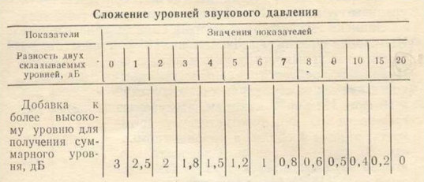
Рисунок 3.3 – Таблица сложение уровней звукового давления

Поскольку наибольший источник шума – двигатели квадрокоптера, а остальные источники создают меньший уровень, принимаем:
$$L_{сум} = 50+0.4=50.4 дБА,$$
Таким образом, фактический уровень шума в помещении составляет $50.4$ дБА.
Согласно Приказу Минтруда №817н от 21.11.2023 [1] и СанПиН 1.2.3685-21 [2], данный уровень шума соответствует допустимому классу условий труда (2). Однако при длительных испытаниях стенда рекомендуется кратковременное ограничение работы стенда или использование звукоизолирующих материалов в зоне установки, чтобы минимизировать акустическую нагрузку на работников.

3.5 Освещенность
Рабочее место инженера-программиста, на котором осуществляется разработка ПО для управления стендом и подключением загрузчика данных к беспилотному летательному аппарату, расположено в лаборатории площадью 19,44 $м^{2}$. Работа выполняется за персональным компьютером с монитором разрешением full hd 1920$×$1080p, что позволяет отнести данный процесс к высокоточному виду зрительной деятельности. Согласно требованиям СП 52.13330.2016 «Естественное и искусственное освещение» [4], минимальный размер различаемого объекта составляет 0,3–0,5 мм, контраст высокий, фон светлый. Разряд зрительной работы – IIIв.
Помещение оборудовано двумя оконными проёмами размером 111 см, однако из-за старых рам и частично закрытых ставней естественное освещение является недостаточным. В солнечные дни поток света ограничен загрязнением стекол и износом уплотнителей, что дополнительно снижает уровень освещенности. Искусственное освещение осуществляется одной потолочной лампой, световой поток которой невелик и не обеспечивает равномерного распределения света по рабочей зоне.
Для расчета фактической освещенности воспользуемся формулой:

$E = \frac{(Ф×N×η)}{(S×K×Z)},$ (3.2)

где $Ф$ – световой поток одной лампы (4800 лм);
N – количество светильников (1 шт.);
η – коэффициент использования (0,52);
S – площадь помещения (19,44 м²);
K – коэффициент запаса (1,5);
Z – коэффициент неравномерности освещения (1,1).

$$E = \frac{(4800×1×0.52)}{(19.44×1.5×1.1)}=76 лк.$$

Таким образом, фактическая освещенность рабочего места составляет всего 76 лк, что значительно ниже нормативного значения 750 лк, установленного Приказом Минтруда России №817н от 21.11.2023 [1] для разряда зрительных работ IIIв.
Недостаточная освещенность приводит к повышенной зрительной утомляемости, снижению производительности и повышению вероятности ошибок при работе с программным кодом. По данному фактору условия труда относятся к вредному классу 3.1.

3.6 Тяжесть трудового процесса
Оценка тяжести трудового процесса проводится в соответствии с Приказом Министерства труда и социальной защиты Российской Федерации от 21.11.2023 г. №817н [1], приложение №13, где устанавливаются критерии отнесения условий труда к определённому классу по степени тяжести.
Работа инженера-программиста в данной лаборатории носит в основном умственный и статический характер, однако периодически включает элементы физической активности, связанные с обслуживанием и настройкой полунатурного стенда. Эти действия требуют наклонов корпуса вперёд и работы в неудобной позе в течение коротких промежутков времени.
В течение 8-часового рабочего дня специалист выполняет около 21 000 стереотипных движений кистями и пальцами рук, что характерно для локальной динамической нагрузки при работе с клавиатурой и компьютерным оборудованием. Согласно Приложению 13 Приказа №817н, такие нагрузки относятся к допустимому классу 2.
Для определения влияния положения тела и наклонов корпуса учтены следующие наблюдения:
- продолжительность свободной позы сидя – до 85 % рабочего времени;
- количество наклонов корпуса при работе со стендом – до 40 раз за смену при угле наклона до 30°;
- продолжительность статического напряжения при обслуживании стенда – около 15 минут в час.
Сводные показатели тяжести трудового процесса приведены в таблице 2.
Таблица 3.3 – Оценка тяжести трудового процесса инженера-программиста
Показатель | Фактическое значение | Класс условий труда
Количество стереотипных движений кистей и пальцев рук | ~21 000 движений за смену | 2 (допустимый)
Свободное положение тела (сидя) | до 85 % рабочего времени | 2 (допустимый)
Количество наклонов корпуса | до 40 наклонов/смену | 2 (допустимый)
Продолжительность статического напряжения при работе со стендом | до 15 минут в час | 2 (допустимый)

Учитывая совокупность факторов, тяжесть трудового процесса инженера-программиста со стендом относится к допустимому классу 2. Работа не вызывает выраженных физиологических отклонений и не требует специальных мероприятий по снижению физической нагрузки, однако рекомендуется проводить активные перерывы и выполнять разминку для рук и спины каждые 2 часа.

3.7 Напряженность трудового процесса
Оценка напряженности трудового процесса проводится в соответствии с Приказом Министерства труда и социальной защиты Российской Федерации от 21.11.2023 г. №817н [1]. Классификация условий труда по данному фактору осуществляется на основании показателей, характеризующих интеллектуальные, сенсорные и эмоциональные нагрузки, а также степень монотонности выполняемых операций.
Работа инженера-программиста с полунатурным стендом требует постоянного визуального контроля параметров, анализа поступающих данных и корректировки алгоритмов управления квадрокоптером. Несмотря на высокую степень ответственности и концентрации, деятельность не связана с эмоциональным напряжением или воздействием внешних раздражителей (шум, сигналы, устные команды), что снижает общий уровень напряженности. Показатели напряженности трудового процесса приведены в таблице 3.4
Таблица 3.4 – Основные показатели напряженности трудового процесса
Показатель напряженности | Оптимальный показатель | Фактические значения | Класс условий труда
Плотность сигналов (звуковых, визуальных) в среднем за 1 час | до 75 | 72 | 1
Количество одновременно контролируемых параметров и объектов | до 5 | 4 | 1
Работа с оптическими приборами или монитором высокой точности | до 25 | 18 | 1
Нагрузка на голосовой аппарат | до 16 | 3 | 1
Количество элементов, необходимых для выполнения одной операции | более 10 | 11 | 1
Продолжительность однообразных действий, ч | менее 75 | 70 | 1
Показатели указывают, что напряженность труда находится в пределах оптимальных значений, а деятельность не сопровождается выраженными психоэмоциональными нагрузками.
С учётом результатов оценки можно заключить, что класс условий труда по фактору напряженности соответствует 1 (оптимальный). Работа не вызывает утомления психофизиологических функций и не требует специальных мер по снижению нагрузки, однако рекомендуется делать короткие перерывы для профилактики зрительного утомления и поддержания концентрации внимания.

3.8 Итоговый класс условий труда
На основании проведённого анализа факторов производственной среды и трудового процесса определены классы условий труда по каждому из них. Итоговые данные представлены в таблице 4.
Таблица 3.5 – Сводная оценка условий труда по отдельным факторам
Фактор | Класс / подкласс условий труда
Микроклимат | 3.1
Шум | 2
Освещённость | 3.1
Тяжесть труда | 2
Напряжённость труда | 1
Итоговый класс условий труда | 3.1

Согласно Приказу Минтруда России от 21.11.2023 №817н [1], общий класс условий труда определяется по наивысшему классу (подклассу), установленному хотя бы по одному фактору.
Поскольку по факторам микроклимата и освещённости установлены значения 3.1 (вредный класс), итоговая оценка условий труда на рабочем месте инженера-программиста также относится к вредному классу 3.1.
Такие условия труда допускаются при выполнении работ ограниченное время и требуют принятия мер по их нормализации – в частности, улучшения системы освещения и оптимизации микроклиматических параметров помещения с целью доведения их до допустимого уровня (класс 2).

3.9 Проектирование системы освещения
Для обеспечения нормативной освещённости рабочей поверхности в лаборатории площадью S = 19,44 $м^{2}$ (разряд зрительной работы – IIIв, требуемая освещённость $E_{норм}$ = 700 лк) применим классический метод расчёта по коэффициенту использования светового потока.
Основная формула метода:
$$E = \frac{(Ф×N×η)}{(S×K×Z)}$$
Переставим формулу для нахождения требуемого суммарного светового потока:
$$Ф = \frac{(E×S×K×Z)}{η}$$
Подставляем проектные параметры:
- E=700 лк;
- S=19,44$м^{2}$;
- K=1,5
- Z=1,1;
- $η$ =0,60.
Вычисление:
$$Ф = \frac{\left(700×19,44×1,5×1,1\right)}{0,6}=37422лм$$
Итак, для обеспечения 700 лк по указанным допущениям требуется суммарный световой поток порядка $≈$ 37400 лм.

Рекомендуется установить LED-панели 600×600, световой поток ≈ 6 000 лм (мощность ~40–50 Вт)
- Необходимое количество: $N={37400}/{6 000}≈6,2⇒6 шт$.
- Рекомендуется установить 6 панелей и распределить равномерно по потолку.
На рисунке 3.4 представлено расположение панелей на рабочем месте инженера-программиста
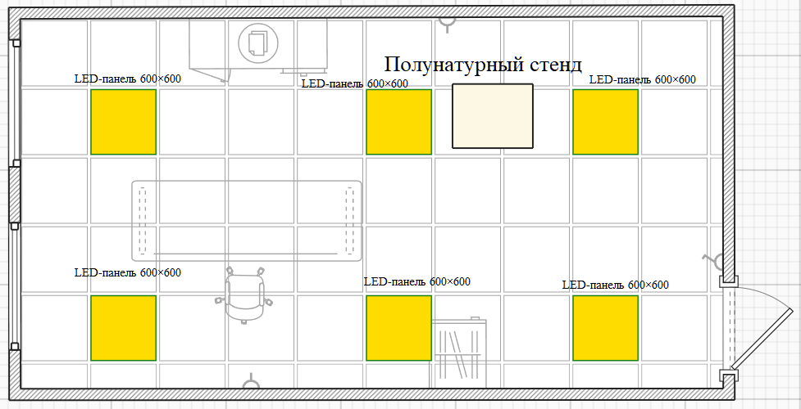
Рисунок 3.4 – Расположение ламп на рабочем месте

3.10 Вывод
В разделе «Охрана труда и окружающей среды» была проведена оценка условий труда инженера-программиста, работающего с полунатурным стендом для отладки и испытаний алгоритмов управления дроном. Анализ включал изучение микроклимата, уровня шума, освещённости, тяжести и напряжённости трудового процесса.
Для улучшения условий труда были предложены и реализованы мероприятия по проектированию новой системы освещения. Подобраны современные светодиодные светильники с, обеспечивающие равномерное распределение яркости в зоне стенда и рабочих поверхностях.
Введение данных мероприятий позволит нормализовать освещённость до нормативных значений, снизить зрительное напряжение и повысить комфорт при выполнении программно-алгоритмических и экспериментальных работ. Реализация предложенных мер способствует снижению вредных.

